桃園市立大有國民中學113學年度第一學期第三次評量試卷
年 級 | 九年級 | 考 試  科 目 | 地理 |  |  | 命 題  範 圍 | 第五冊全 | 作 答  時 間 | 45分
班 級 |  | 姓 名 |  | 座 號 |  | 分 數
第一頁，共四頁

請將正確答案，塗在答案卡上，並確認答案卡上班級、座號是否塗寫正確。

單選題，共50題。每題2分

1、北極地區是指由大陸包圍的北極海所形成。包圍北極海的大陸不包括下列哪一洲？
(A)非洲 (B)歐洲 (C)亞洲 (D)北美洲
2、「某些開發中國家以壓榨過的甘蔗製成炭磚作為燃料，不但成本低，且能妥善運用在地豐富的資源，也比燃燒木材乾淨。」上述國家最可能包括下列何者？ (A)南歐的西班牙 (B)東歐的捷克 (C)中美的海地 (D)北美的加拿大
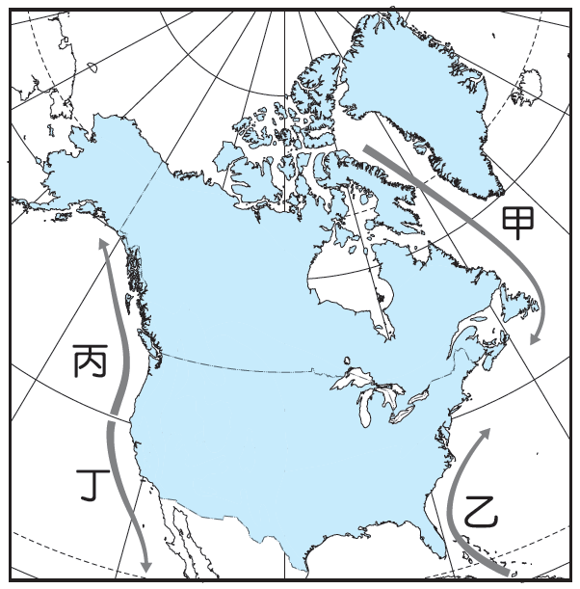
3、1989年1月澳洲總理建議亞太地區國家召開部長級會議，共同商議各國在經濟發展問題上的協調與合作，促進整個區域的經濟發展，於是促成了某個亞太區論壇的籌組。請問上述的論壇，其標誌為下列何者？
(A) (B) (C) (D)
4、承上題，請問下列哪一個國家並非位於亞太地區，並未受邀參予論壇?
圖1
(A)紐西蘭 (B)墨西哥 (C)巴西 (D)俄羅斯
5、西元1912年豪華郵輪鐵達尼號由歐洲出發，因撞到冰山，在加拿大外海沉船。據科學家研究，當年這些冰山主要來自格陵蘭島，並順著洋流南下，此洋流應該是圖1中哪一道洋流？(A)甲 (B)乙 (C)丙 (D)丁
6、居住在北美洲60°N以北地區，以獵取海豹並飼養馴鹿為生。利用冰塊建造的冰屋，以狗拉雪撬，作為交通工具。上述為哪個族群的生活方式？
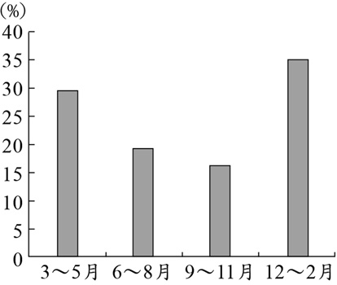
(A)毛利人 (B)因紐特人 (C)斯拉夫人 (D)貝都因人
7、北歐某個國家，利用當地豐沛的地熱及水力資源開發氫氣能源，並宣布要在2050年前用氫能源完全取代化石燃料。請問上述最可能是下列哪一個國家?
(A)冰島 (B)荷蘭 (C)挪威 (D)義大利
8、附圖2是某地各季的國際遊客比例。已知當地乾季的國際遊客比例最高，
圖2
該地最可能位於下列何處？ (A)智利中部地區 (B)紐西蘭北島
(C)法國地中海沿岸 (D)美國西北部沿岸
9、巴西政府取消亞馬孫大片國家保護區，開放採礦。這片保護區面積達4.6萬平方公里，被認為蘊藏豐富金礦與其他礦產。世界自然基金會(WWF)提出警告，開放採礦將造成人口爆炸、森林濫伐、水資源破壞、喪失生物多樣性，並引發土地衝突。
請問：巴西政府開放採礦的保護區應該屬於下列哪個氣候區?
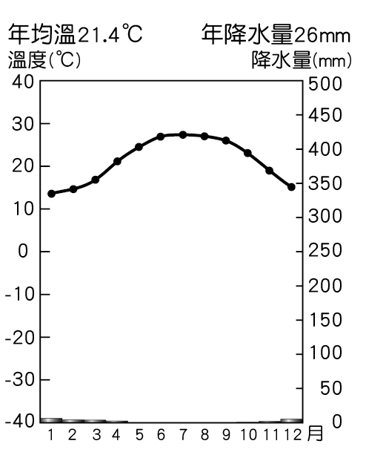
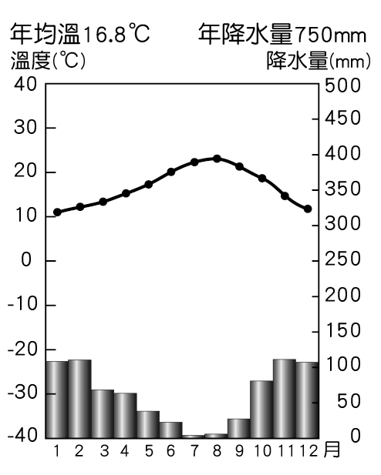
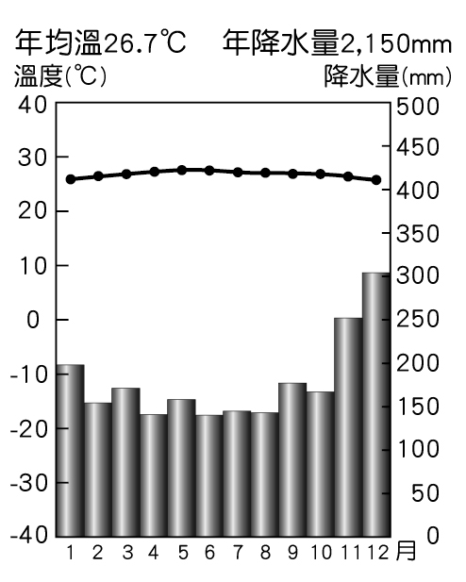
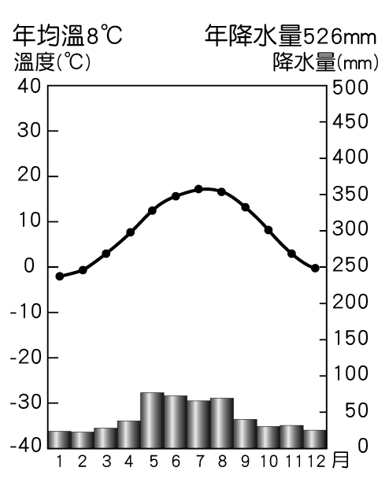
(A) (B) (C) (D)

10、屏東縣具有原民藝文氣息的「斜坡上的藝術節」，2024年歡慶10週年，除了邀請臺灣原住民歌手外，首度邀請南島語系國家交流。請問下列哪一個組合會是他們邀請的南島語系貴賓?
(甲)澳洲原住民 (乙)菲律賓原住民 (丙)因紐特人 (丁)毛利人
(A)甲乙 (B)乙丁 (C)丙丁 (D)甲丁
11、澳洲網球公開賽是世界四大公開賽之一，比賽前幾位歐洲選手談論到澳洲自然環境及發展，下列關於澳洲的敘述何者正確？ (A)來自法國的選手：「曾為法國殖民地，長期與歐洲關係密切。」
(B)來自捷克的選手：「澳洲農、牧、礦、工等均衡發展。」
(C)來自瑞士的選手：「跟我的國家地形特徵相似，澳洲地形崎嶇多高山。」
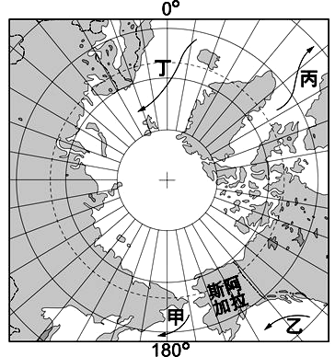
(D)來自挪威的選手：「跟我的國家一樣觀光業發達，澳洲也有許多著名的冰河地形景觀。」
12、圖3為北極地區地圖。請問：圖中何者為北大西洋暖流？
(A)甲 (B)乙 (C)丙 (D)丁
13、承上題，根據經緯線判斷，阿拉斯加位於何處?
(A)東半球，北半球 (B)東半球，南半球
(C)西半球，南半球 (D)西半球，北半球
14、關於阿拉斯加的敘述，下列何者錯誤?
(A)當地少數民族為因紐特人
圖3
(B)當地石油開採，提供就業機會
(C)每年12月能見到永晝的現象
(D)當地少數民族傳統以漁獵為生
15、自2024年3月29日起，中國終止對澳洲進口葡萄酒徵收反傾銷稅，澳洲葡萄酒將重回中國市場。澳洲的葡萄酒以種類多樣聞名，產區常種植多達百種葡萄。請問：下列何地最可能是澳洲葡萄酒的盛產區？
(A)澳洲東北部 (B)澳洲北部 (C)澳洲中部 (D)澳洲西南部
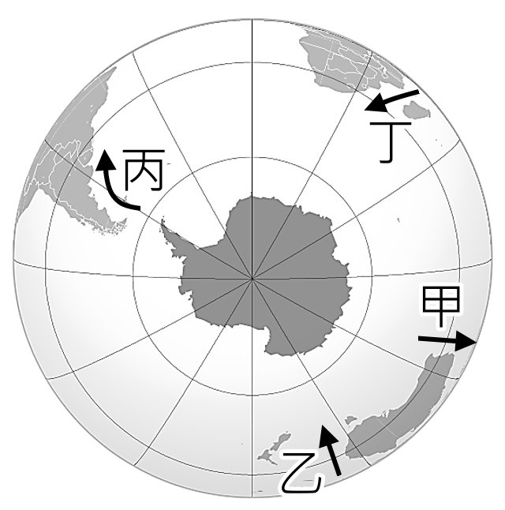
16、澳洲2024年11月1日在澳洲西部發現一隻皇帝企鵝。這是澳洲境內首次出現本該棲息在南極的皇帝企鵝。當地距離南極洲3,400公里，研究員推測，這隻企鵝很有可能是隨著海流而來的。請問這隻國王企鵝最可能是跟著圖4中哪一道洋流到達澳洲西部? (A)甲 (B)乙 (C)丙 (D)丁
17、西元2020年，古生物學家摩爾斯博士發現了南極洲的第一具青蛙化石。這是南極大陸首次出土的兩棲動物化石，且此青蛙化石與現今鄰近南極的「甲」國山區森林裡的「頭盔蛙」很相似，為另一份推論南極洲曾經生長著一片熱帶雨林的研究，提供了有力的證據。請問：根據此一報導內容判斷，「甲」國家最有可能是下列何者？ (A)日本 (B)印尼 (C)智利 (D)巴西
18、歐洲風力發電產業為世界翹楚，裝置量也是數一數二高，據研究指出，歐洲陸上風電裝置量其實可以比現在多 100 倍，潛力發電量高達 52.5 兆瓦，足以在2050年提供全球 100% 電力。歐洲何處因為地勢平坦、風速強，被認為是不錯的風場?
圖4
(A)西歐 (B)南歐 (C)北歐 (D)東歐南部
19、承上題，受盛行風向吹拂的影響，歐洲的風力發電機多朝向哪一方位以獲得足夠的風力？(A)東(B)西(C)南(D)北
20、荔枝為臺灣受歡迎的水果之一，目前主要種植在中南部。政府為了推廣臺灣荔枝，與澳洲合作，推動南半球生產計畫，在澳洲尋找與臺灣荔枝種植的氣候條件相似的地點，並於完成隔離檢疫後開始試種。根據上文，圖5中何處最有可能為試種的地點？
(A)甲 (B)乙 (C)丙 (D)丁
21、承上題，臺灣荔枝的主要收成季節為夏季，下列那一個會是澳洲荔枝收成的主要時段?
  - 3~5月 (B) 4~6月 (C) 7~9月 (D)12~2月
圖5
22、承上題，澳洲的荔枝未來若能順利出口至北半球國家，其出口至北半球國家的優勢為何？
(A)與北半球時區差異 (B)北半球沒有類似的產品
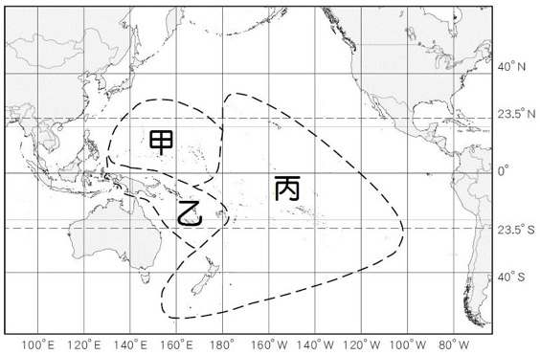
(C)與北半球產季相反 (D)距離北半球主要市場近
圖6
23、附圖6是大洋洲三大島群的位置圖，
有關圖中甲〜丙三大島群的描述，下列敘述何者正確？
(A)此三大島群主要散布於大西洋 (B)甲島群為密克羅尼西亞
(C)乙島群主要位於西半球、南半球 (D)澳洲為丙島群中面積最大的島
24、俄羅斯鼓勵中國投資加入開闢海上新航道。若從上海、天津等北方大港，運輸貨物至歐洲鹿特丹僅需27天左右，比起傳統路線省了約10天時間，且在戰略上更安全。請問：上文中敘述的新航道最有可能是通過下列哪一海域？ (A)印度洋 (B)北極海 (C)麻六甲海峽 (D)巴拿馬運河
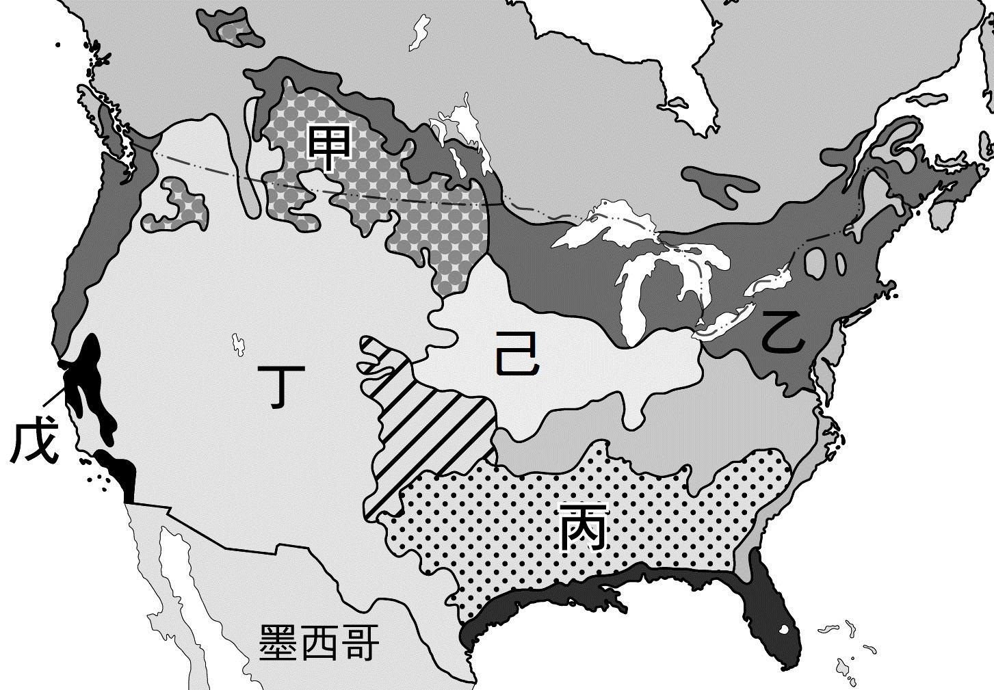
25、紐西蘭為美國最大之乳製品進口國，近年來亞洲新興市場崛起，
乙
圖7
基於「甲」因素的考量，紐西蘭出口市場逐漸轉移至亞洲，出口至美國乳製品
量減少。但紐西蘭仍是美國最主要之乳製品進口國及競爭對象。
請問：文中提及的「甲」因素是指美國的何種特性？
(A)距離遙遠，運輸成本高昂 (B)人口稀少，市場規模有限
(C)經濟落後，居民消費力低 (D)人口老化，市場逐漸萎縮
26、承上題，美國生產乳製品的酪農帶，主要分布於圖7中何處?
(A)甲 (B)乙 (C)丙 (D)丁
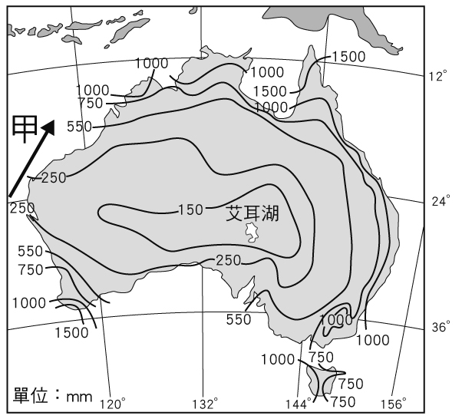
27、「紐西蘭的畜牧業相當發達，每年生產大量的鮮乳，但是當地酪農場所生產的鮮乳僅9％供當地消費，91％則進一步加工，銷往全球市場。」上文所描述的現象與該國哪一項特徵最相關？
圖8
(A)歐裔居多 (B)人口稀少 (C)山地高聳 (D)氣候暖溼
28、歐盟減低碳排放的政策，某區域因收入較低，擔心經濟受到影響，配合意願較低。為鼓勵這些國家更積極減碳，歐盟必須提撥預算，協助這些國家打造綠建築及設立電動車充電站。請問上述的低收入國家多位於哪一區?
(A)南歐 (B)西歐 (C)北歐 (D)東歐
29、附圖8為澳大利亞的年降水量分布圖。關於「甲」洋流的敘述下列何者正確？
(A)使周圍更濕潤 (B)流經太平洋
(C)屬於涼流性質 (D)由低緯度流向中緯度
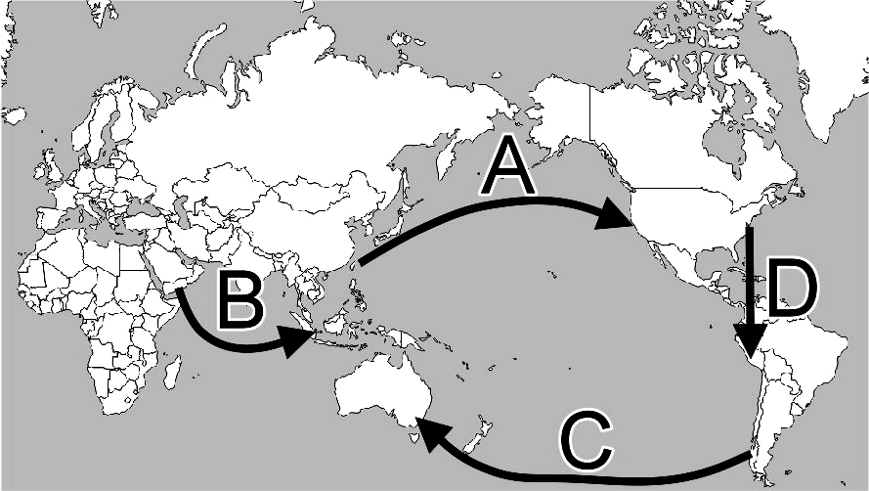
30、某個歐洲高緯度國家夢想打造一個零使用石油的國度，首都有300多輛公車以生質酒精或生質天然氣為燃料。國內被評選為歐洲最環保的小鎮，擁有豐富的森林資源，當地98%的燃料採用當地林業廢棄的木屑，提供全市的暖氣和用水加熱的系統。請問上述的國家，最可能為下列何者? (A)英國 (B)丹麥 (C)瑞典 (D)法國
圖9
31、2025年1月1日有一班航班吸引不少旅客搭乘，因為它能讓旅客重回2024年12月31日，讓乘客真實體驗「回到過去」，慶祝兩次跨年。請問圖9中四個航班路徑，哪個最可能是上述航班的路徑?
(A) A路徑 (B) B路徑 (C) C路徑 (D) D路徑
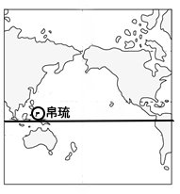
32、2020年起，帛琉成為全球第一個禁止使用對珊瑚和海洋生態有害的防曬乳液之國家。
圖10
關於帛琉(參考附圖10)的敘述，下列何者錯誤?
(A)位於熱帶氣候 (B)屬於珊瑚礁島 (C)島嶼面積有限 (D)土壤肥沃農業發達
33、承上題，前往位於大洋洲的帛琉度假，會發現「當地午後常會突然下大雨，但雨來得快，也去得快，下雨過後則會一掃悶熱而感到特別舒適。」上文描述的降雨類型最可能為下列何者？
(A)持續高溫而蒸發旺盛所下的雨 (B)暖空氣和冷空氣相遇造成的雨
(C)溼空氣經過起伏地表而下的雨 (D)強烈熱帶低壓過境所帶來的雨
34、2019年多個歐洲國家共同要求歐盟制訂汽油與柴油車輛退場機制，希望能在2030年時讓會員國全面禁售燃油車。目前雖然不少歐洲國家傾向禁售，但也有汽車工業大國尚未決定是否要禁售燃油車。請問上述的汽車工業大國最可能是下列哪一個國家? (A)丹麥 (B)希臘 (C)挪威 (D)德國
35、大洋洲哪一個國家擁有豐富地熱資源，臺灣能期待與之共同促進地熱探勘與研究合作?
(A)澳洲 (B)帛琉 (C)紐西蘭 (D)吐瓦魯
36、2024年11月19日，某國數以萬計民眾走上街頭，原住民毛利人宏亮的「哈卡」（haka）口號響徹首都威靈頓各地，抗議保守派推動重新解釋建國文獻「懷唐伊條約」。「懷唐伊條約」為1840年由殖民母國代表與毛利酋長之間達成的協議，主要涉及主權、統治權等核心議題，而保守派認為，條約中的部分規定已不符合現代社會需求，且可能導致毛利人與其他紐西蘭人之間的不公平，因而提出重新解釋條約內容，並廢除部分相關制度。請問文中的事件發生在下列哪一個國家?(A)澳洲 (B)挪威 (C)加拿大 (D)紐西蘭
37、承上題，「懷唐伊條約」是哪一個殖民母國與當地原住民達成的協議? (A)美國 (B)英國 (C)荷蘭 (D)西班牙
38、再生能源中的太陽能，據研究以賽普勒斯、葡萄牙、馬爾他、希臘和義大利等南歐國家的潛力最大，隨後則是法國、西班牙和德國，挪威、瑞典等國則較差。請問上述太陽能發展潛力的高低受到下列何者影響最大?
- 距海遠近 (B)緯度高低 (C)地形起伏 (D)風力大小
39、若無法降低溫室效應的惡化，兩極地區的冰雪將大量消融，海平面上升，在這種情況歐洲哪個國家國土淹沒的情況可能最嚴重？(A)芬蘭 (B)瑞士 (C)荷蘭 (D)奧地利
40、紐西蘭若要開發綠色能源，下列何者較不具優勢？
 | 北島 | 南島
人口 | 較多 | 較少
氣溫 | 較高 | 較低
緯度 | 較高 | 較低
地形特徵 | 火山地形 | 冰河地形
表1
(A)水力 (B)地熱 (C)風力 (D)太陽能
41、附表1為紐西蘭之南島與北島比較，下列何者錯誤？
(A)人口 (B)氣溫 (C)緯度 (D)地形特徵
42、10月24日，是「世界袋鼠日」。催生它的契機，是2019年的澳洲大火。包括無尾熊和袋鼠在內，近30億隻澳洲本土動物在2019到2020年間的森林大火中喪命或逃離家園。在此之前，袋鼠因數量過剩，被官方允許進行商業獵捕。由於森林大火引發眾人關注野生動物，開始有人站出來為袋鼠發聲，認為牠們不該因量多而被輕待、甚至獵殺，因而成立「世界袋鼠日」。請問：澳洲擁有這麼多特有種生物的主要原因為何？
(A)地質古老生態較複雜 (B)四面環海與各大陸隔絕
(C)熱帶沙漠面積廣大難以進入 (D)大分水嶺阻隔東西交通
43、受2019年林火影響，澳洲多處被煙霾籠罩，首都坎培拉空氣質量一度在全球主要城市中排名墊底，連遠在數千公里外的紐西蘭冰川也不能倖免。紐西蘭法蘭約瑟冰川平常淨白無瑕，受到澳洲煙霾的懸浮微粒污染物影響，被染上了淡淡的茶色。冰河地形的形成條件包括豐富的降雪，請問上述提及的紐西蘭冰川最可能分布於下列何處？
(A)北島東岸 (B)北島西岸 (C)南島東岸 (D)南島西岸
產品 | 世界排名
羊肉 | 2
乳製品 | 1
羊毛 | 3
表2
44、承上題，澳洲的懸浮微粒汙染物是透過何者帶到紐西蘭，覆蓋在冰川之上?
(A)西風 (B)東南信風 (C)西北季風 (D)東澳暖流
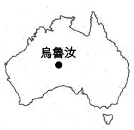
45、附表2為某個國家2018年主要牧業產品出口金額全球排名，由表中資料判斷，此國家最有可能為下列何者？(Ａ)挪威 (Ｂ)巴西 (Ｃ)紐西蘭 (Ｄ)吐瓦魯
46、2019年10月25日澳洲世界遺產「烏魯汝巨岩」（Uluru）正式啟動攀登禁令，烏魯汝將永
遠不准人類攀登，以尊重在地原住民—阿南古人的信仰文化傳統。
根據圖11中烏魯汝位置判斷，下列關於該處的敘述何者錯誤？
圖11
- 位於澳洲人口較少處 (B)位於大分水嶺東側
(C)位於熱帶沙漠氣候 (D)背東南信風
47、北極海海床被發現蘊含石油、天然氣等豐富資源，俄羅斯為首位在海床插上特製國旗，以宣示
主權的國家，但此舉引起周圍其他國家不滿。請問：此周圍國家最不可能是下列何者？
(A)挪威 (B)南韓 (C)美國 (D)加拿大
48、歐洲的石油公司面臨民間團體、銀行、投資人和部分政府壓力，要求放棄使用化石燃料。未來化石燃料的供給和補貼越來越少，且價格可能會因「碳價」而上揚，影響化石燃料的投資。請問歐洲下列哪個海域的海底石油投資可能會受影響? (A)英吉利海峽 (B)大西洋 (C)地中海 (D)北海
49、「阿爾卑斯山區冰河逐漸消退」、「熱帶海域大量珊瑚白化」造成上述環境問題的成因若持續惡化後，最可能出現下列何種現象？ (A)高緯區可耕地面積減少 (B)兩極地區海水鹽度上升
(C)沿海地區地層下陷嚴重 (D)海水淹沒沿海低窪地區
50、全球受氣候的影響，各國主要人口集中的地區各不相同，下列關於各國人口集中區，何者不正確?
(A)墨西哥人口集中在山間盆地 (B)紐西蘭人口多集中在北島
(C)巴西人口集中在亞馬孫盆地 (D)澳洲人口集中在東南沿海

